Отчет о работе депутата Воронежской городской Думы
Панфилова Алексея Ивановна за 2022 год

Депутатскую работу Панфилова Алексея Ивановича в 2022 г. в избирательном округе № 6 можно разделить на два отдельных глобальных направления.

1) Работа в округе с избирателями.

2) Поддержка социально-значимых объектов

1) Работа в округе в 2022 г. включала в себя индивидуальные и коллективные встречи с избирателями, выезды на проблемные участки, совместные встречи с жителями округа и представителями административных органов и исполнительной власти. Именно подобный формат делал работу максимально эффективной. Часто именно в присутствии депутата исполнительная власть находила компромиссные решения сложных вопросов, заданных им жителями района.

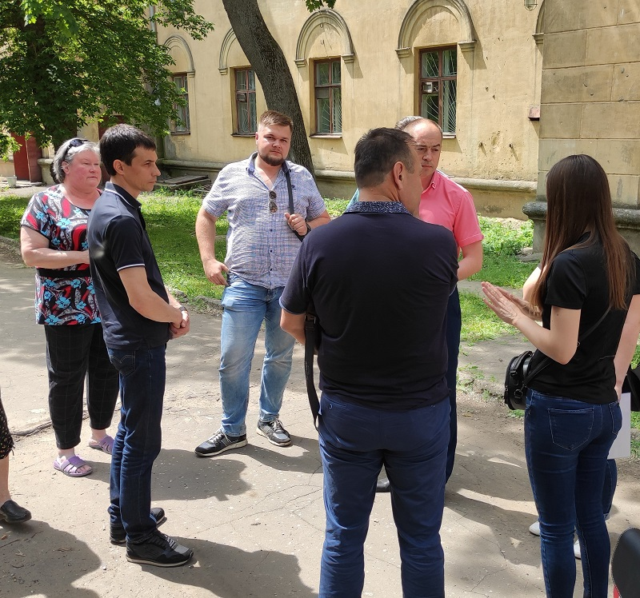

Часть обращений требовала мгновенной реакции и вмешательства, часть являлись долгосрочными и затратными проектами.

В начале отопительного сезона возникли проблемы с пуском тепла в ряде домов округа. Были ситуации, когда без тепла оставались целые подъезды. Жители, не решив свою проблему в управляющей компании, были вынуждены обратиться к депутату. В подобной ситуации любое промедление грозит более серьезными проблемами и всегда присутствует риск аварии, в результате которой может выйти из строя отопительная система целого дома. В кратчайшие сроки отопление в этих проблемных домах было запущено.
Авария водостока на набережной Авиастроителей, также требовала оперативного реагирования. Поломки лифтов, задержки с вывозом мусора и многое другое всегда требует моментального решения вопроса. В тесном взаимодействии с Управой Левобережного района большинство проблем удалось устранить в кратчайшие сроки.

Благоустройство дворов, контейнерных площадок, плановые ремонты и т.п. требуют не просто больших усилий, но и соответствующего финансирования. Не редки случаи частичного исполнения подрядчиком задач благоустройства. Например: завершено благоустройство дворовой территории, но возникли сложности с обустройством газона. Жители не хотели подписывать акт выполненных работ. У жильцов дома не получалось найти «общий язык» с Управой Левобережного района. Решение затянувшейся проблемы стало возможным благодаря вмешательству депутата. В итоге была найдена возможность завести несколько машин чернозема для обустройства газона в периметре двора.

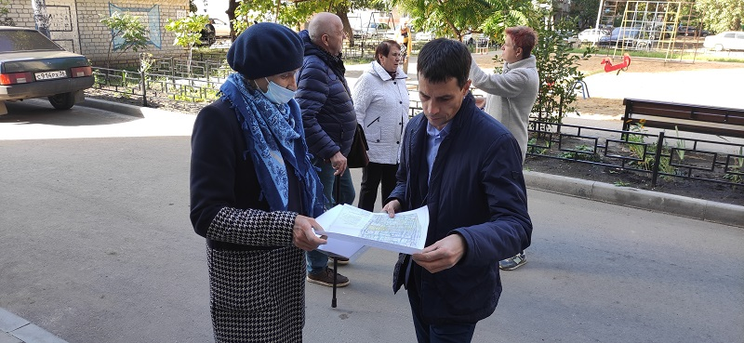

В настоящий момент вопрос полностью решен. Но поставлены новые задачи: благоустройство контейнерной площадки этого и соседнего домов.

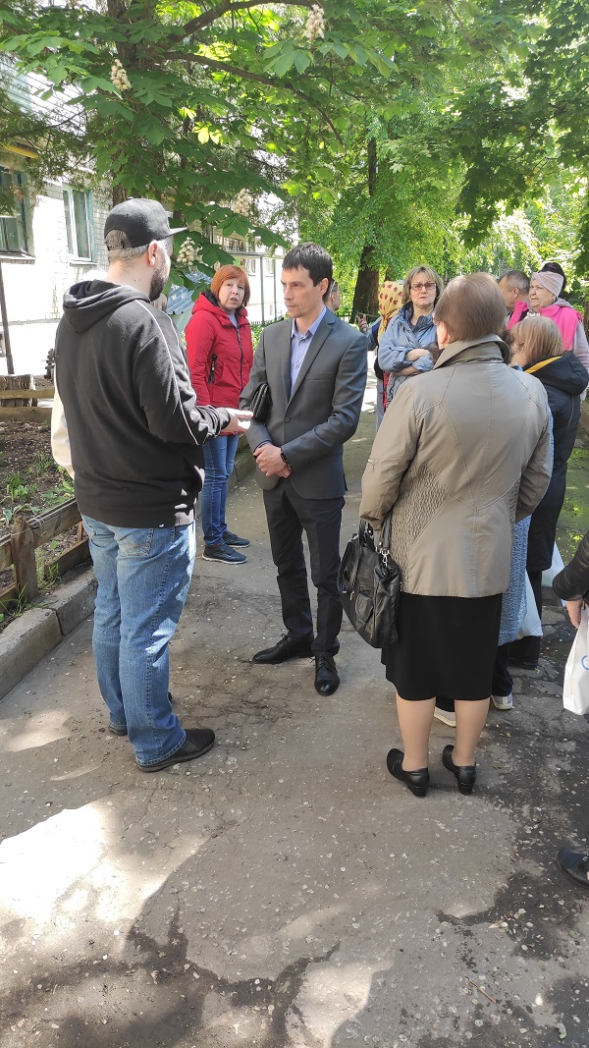

В ряде дворов - осуществлено благоустройство контейнерных площадок,

В частном секторе, у жильцов нескольких домов, возникали разногласия с «Воронежэнерго» при установке электрических счетчиков. Проблему удалось решить за несколько дней.
Этот список можно продолжать. Но, чем больше решается вопросов, тем больше возникает новых задач для депутатского реагирования.

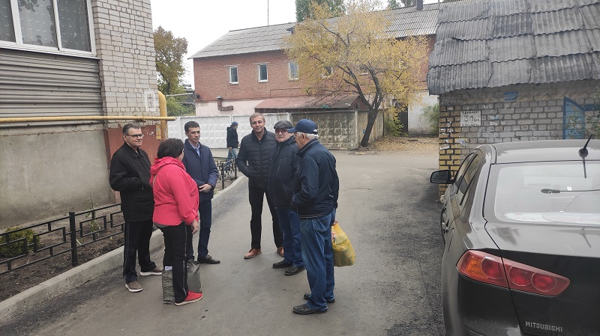

К сожалению, в округе остались вопросы, которые не удалось решить. Основная проблема – несостоявшиеся ремонты домов, которые должны были проводиться «Фондом капитального ремонта». Это ключевые вопросы повестки 2023 г.

2) В округе № 6 находится много социально-значимых объектов. Это общеобразовательные и спортивные школы, детские сады, Казенное учреждение Воронежской области «Социальный приют для детей и подростков города Воронежа», КУЗ ВО "Воронежский областной специализированный дом ребенка", библиотеки и многое другое.

Одной из наиболее острых и общих проблем является недостаточное финансирование. Поэтому в 2022 г. средства, выделяемые депутату на работу в округе, полностью были направлены на социально значимые объекты. Помимо этого, Алексей Иванович привлек к решению важных задач Ассоциацию «Новый город». Это дало дополнительные финансовые возможности в оказании помощи детским учреждениям округа.

Давно требовался ремонт в СОШ № 91. Пока удалось заменить часть старых, деревянных окон на пластиковые. На замену было выделено 500 000 рублей. Данной суммы не хватило на полную замену окон, но самые ветхие были заменены. В 2023 г. обязательно продолжим начатый ремонт. Вложений требует и спортивный зал.

Казенному учреждению Воронежской области «Социальный приют для детей и подростков города Воронежа» требовались лакокрасочные материалы – они были переданы в требуемых объемах.

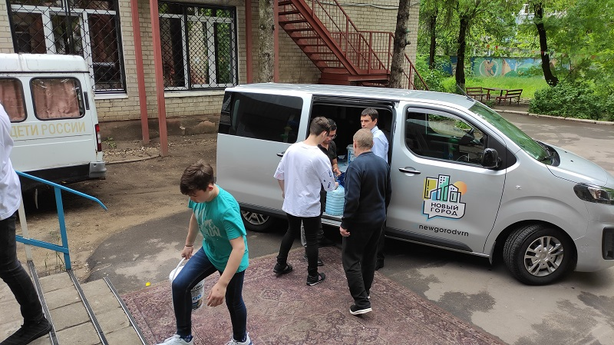

КУЗ ВО "Воронежский областной специализированный дом ребенка" обратился с просьбой приобретения хозяйственного инвентаря и моющих средств – все было приобретено и передано в соответствии с запросом. Также на ряд школ и детских садов были выделены суммы для осуществления текущего ремонта:
МБОУ СОШ № 67 ул. Циолковского, 5, Воронеж | текущий ремонт помещений | 100 000 руб.
МБОУ Гимназия № 5 ул. Полины Осипенко, 4, Воронеж | текущий ремонт помещений | 100 000 руб.
МБОУ Лицей № 15 ул. Циолковского, 12А, Воронеж | текущий ремонт помещений | 100 000 руб.
МБОУ СОШ № 69 ул. Туполева, 40, Воронеж | текущий ремонт помещений | 200 000 руб.
МБДОУ детский сад № 7 Ленинский просп., 13, Воронеж | текущий ремонт помещений | 100 000 руб.
МБДОУ детский сад общеразвивающего вида № 5 Ленинградская ул., 128А, Воронеж | текущий ремонт помещений | 100 000 руб.
МБДОУ ЦРР-детский сад № 198 наб. Авиастроителей, 30, Воронеж | текущий ремонт помещений | 100 000 руб.
МБДОУ ЦРР детский сад № 133 ул. Туполева, 15А/2, Воронеж | текущий ремонт помещений | 100 000 руб.
МБДОУ детский сад комбинированного вида № 88 Баррикадная ул., 43, Воронеж | текущий ремонт помещений | 100 000 руб.

К сожалению, обеспечить все потребности учреждений округа крайне сложно. Тем не менее, это является важнейшей из задач в работе депутата и сохранит свою актуальность в 2023 г.
Помимо хозяйственных задач, Панфилов А. И. принимал активное участие в организации и проведении различных праздников и мероприятий. Это День защиты детей, День учителя, Библионочь, Новый год и многие другие.

Традиционным поздравлением на День учителя и день работников дошкольного образования грамотами Воронежской городской Думы с денежным содержанием и Благодарственными письмами были отмечены лучшие сотрудники школ и детских садов округа.

В качестве подарка на «Международный день защиты детей» воспитанникам «Социального приюта для детей и подростков города Воронежа» было организованно выступление аниматоров, по завершении которого ребят ждал сладкий стол.
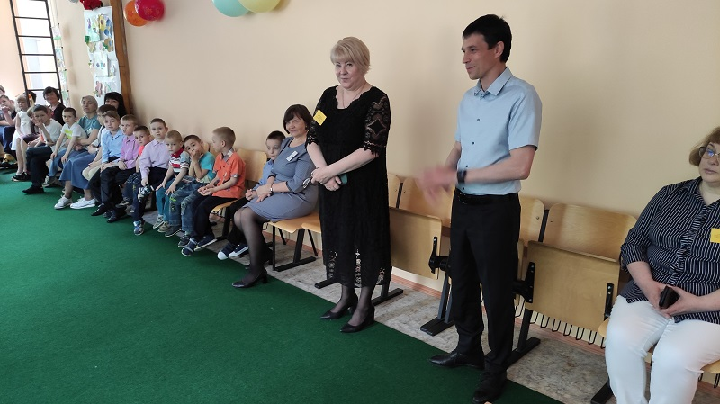

Крупномасштабная Ежегодная Российская акция «Библионочь» не обошла и воронежские библиотеки. В организации данного праздника в библиотеке № 30 на ул. Иркутская 15 «а» самое активное участие принял Алексей Иванович. Ну а что за праздник без подарков? Ни один из 60 участников не остался без вкусных угощений. В празднике, помимо детей из школ округа, самое активное участие принимали и их родители. Взаимодействие с данной библиотекой ведется и в формате закупки необходимых и востребованных читателями книг.

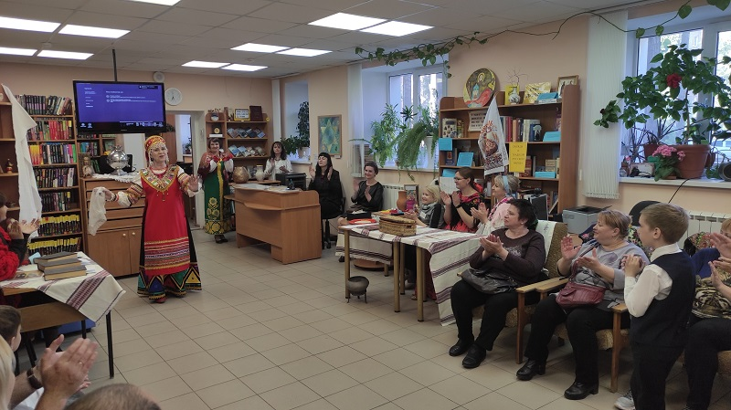

Многое было сделано в 2022 году, но еще больше планов на 2023 г.

Уверены, что он будет не менее продуктивным!

